МИНОБРНАУКИ РОССИИ

Федеральное государственное бюджетное образовательное учреждение высшего образования

**«САРАТОВСКИЙ НАЦИОНАЛЬНЫЙ ИССЛЕДОВАТЕЛЬСКИЙ ГОСУДАРСТВЕННЫЙ УНИВЕРСИТЕТ ИМЕНИ Н.Г. ЧЕРНЫШЕВСКОГО»**

Кафедра теоретических основ компьютерной безопасности и криптографии

**Разделение секрета**

ОТЧЁТ

ПО ДИСЦИПЛИНЕ

«КРИПТОГРАФИЧЕСКИЕ ПРОТОКОЛЫ»

студента 5 курса 531 группы

специальности 10.05.01 Компьютерная безопасность

факультета компьютерных наук и информационных технологий

Гельфанова Даниила Руслановича

|  |  |  |
| --- | --- | --- |
| Преподаватель  аспирант | __________ | Р. А. Фарахутдинов |
|  | подпись, дата |  |

Саратов 2023

**1 Постановка задачи**

Необходимо реализовать схему разделения секрета Карнина-Грина-Хеллмана.

**2 Теоретические сведения**

Разделение секрета — термин в криптографии, под которым понимают любой из способов распределения секрета среди группы участников, каждому из которых достаётся своя некая доля. Секрет может воссоздать только коалиция участников из первоначальной группы, причём входить в коалицию должно не менее некоторого изначально известного их числа.

Схемы разделения секрета применяются в случаях, когда существует значимая вероятность компрометации одного или нескольких хранителей секрета, но вероятность недобросовестного сговора значительной части участников считается пренебрежимо малой.

Существующие схемы имеют две составляющие: разделение и восстановление секрета. К разделению относится формирование частей секрета и распределение их между членами группы, что позволяет разделить ответственность за секрет между её участниками. Обратная схема должна обеспечить его восстановление при условии доступности его хранителей в некотором необходимом количестве.

В схеме Карнина-Грини-Хеллмана используется матричное умножение в конечных полях. Выбирается $n+1$ таких $t$-мерных векторов $V_{0},V_{1},…,V_{n}$, что ранг любой матрицы размером $t×t$, образованной из этих векторов, равен $t$. Вектор $U$– это вектор размерности $t$.

$M$–это матричное произведение $UV_{0}^{T}$. Долями секрета являются произведения $α_{i}=UV_{i}^{T}$, где $i$ меняется от $1$ до $n$.

Любые $m$ долей можно использовать для решения системы линейных уравнений размерности $m×m$, неизвестными являются коэффициенты $U$. $V_{0}$ известно всем, остальные $V_{i}$ известны $i$-м участникам.

Восстановление секрета происходит с помощью решения системы линейных алгебраических уравнений из $t$ уравнений и $t$ неизвестных относительно компонент вектора $U$:

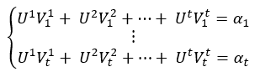 (*)

Система имеет единственное решение, так как на этапе распределения секрета выбирались линейно независимые векторы, значит определитель матрицы не равен нулю. Найдя вектор U, легко восстановить секрет путем вычисления произведения $UV_{0}^{T}$.

Алгоритм работы схемы Карнина-Грина-Хеллмана:

Вход: простое число $p$, количество участников $n$, минимальное число участников для раскрытия секрета $t$.

Выход: «Найденное решение не является правильным. Секрет не может быть раскрыт.» или «Найденное решение является правильным. Секрет успешно раскрыт.»

Шаг 1. Сгенерировать попарно линейно независимые векторы $U,V_{0},…,V_{n}$.

Шаг 2. Вычислить доли секрета $UV_{i}^{T}$ для $i$ от $1$ до $n$.

Шаг 3. Вычислить секрет $M=UV_{0}^{T}$.

Шаг 4. Случайным образом выбрать $t$ участников и из их долей составить СЛУ (*).

Шаг 5. Решить СЛУ относительно компонент вектора $U$ и получить $U_{СЛУ}=\{u_{1},…,u_{t}\}$.

Шаг 6. Вычислить значение секрета $U_{СЛУ}V_{0}^{T}$ и сравнить его с M*.* Если значение совпадает, то выдать «Найденное решение является правильным. Секрет успешно раскрыт.», иначе выдать «Найденное решение не является правильным. Секрет не может быть раскрыт.».

Если злоумышленник получит меньше, чем t значений, система будет иметь бесконечное количество решений и любое из них равновероятно может быть искомым секретом. Это означает, что схема Карнина-Грина-Хеллмана является совершенной. Однако, размер каждой доли секрета в t раз больше самого секрета, что делает схему не идеальной.

**3 Результаты работы**

**3.1 Сведения о программе**

Программа была реализована на языке программирования Java. В ней есть 5 классов: $KGH$, $KGHService$, $Matrix$, $MatrixService$ и $SLE$.

В классе $KGH$ происходит считывание входных параметров: чисел $p, n$ и $t$.

Класс $KGHService$– класс реализации самого протокола. Для инициализации передаются $p, n$ и $t$. В нем описаны следующие методы:

* private void scheme() – логика самой схемы;
* private void checkSolution(ArrayList<BigInteger> solution) – проверка полученного решения СЛУ;
* private void generateVectors() – генерация векторов;
* private void setShares() – вычисление долей секрета.

- private ArrayList<Matrix> combination() – получение всех возможных сочетаний матриц размерности $t×t$ из векторов;

- private boolean checkLinearDependency(ArrayList<Matrix> combination) – проверка попарной линейной независимости векторов.

Класс $Matrix$– класс объекта матрицы над полем $GF(p)$.

Класс $MatrixService$– класс с описанием методов с матричными операциями, такими как умножение матриц, умножение числа на строку матрицы, смена строк местами, вычисление определителя матрицы.

Класс $SLE$– класс, для инициализации которого подается матрица СЛУ. В нем описаны методы для нахождения решения СЛУ методом Гаусса.

**3.2 Тестирование программы**

На рисунке 1 представлено негативное тестирование программы.

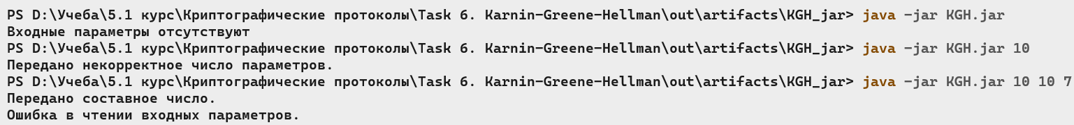

Рисунок 1 – Негативное тестирование

На рисунках 2-3 представлено положительное тестирование программы.

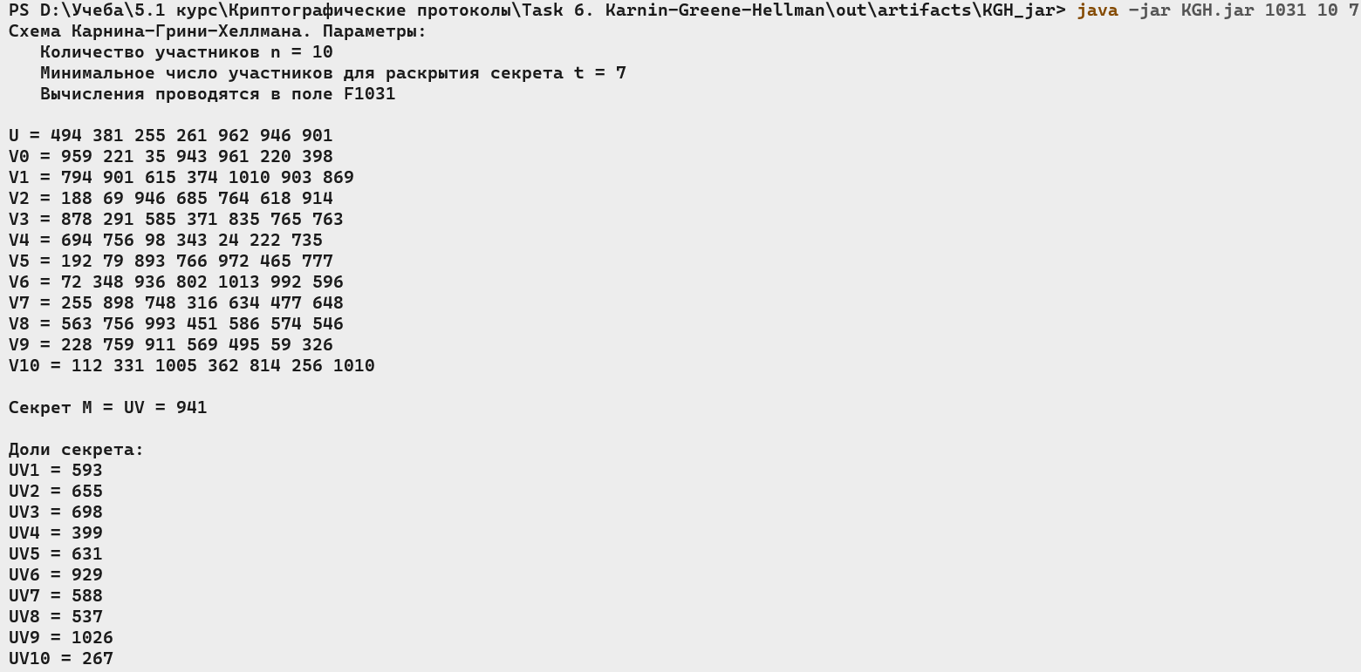

Рисунок 2 – Положительное тестирование, генерация векторов и вычисление долей секрета (входные параметры: 1031, 10, 7)

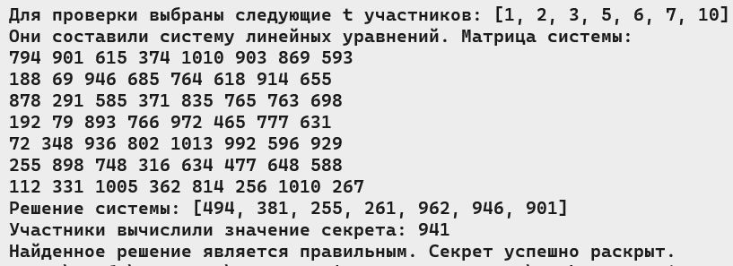

Рисунок 3 – Положительное тестирование, выбор участников, решение СЛУ и проверка

**ПРИЛОЖЕНИЕ А**

**Листинг программы**

import java.math.BigInteger;

import java.security.SignatureException;

public class KGH {

public static void main(String[] args) throws SignatureException {

if (args.length == 0) {

System.out.println("Входные параметры отсутствуют");

return;

}

if (args[0].equals("/help") || args[0].equals("h")) {

System.out.println("""

Программе должны передаваться следующие параметры:

\t- простое число p (вычисления проводятся в конечном поле GF(p))

\t- количество участников n

\t- минимальное число участников для раскрытия секрета t""");

return;

}

if (args.length < 3) {

System.out.println("Передано некорректное число параметров.");

return;

}

BigInteger p;

int n, t;

try {

p = new BigInteger(args[0]);

if (!p.isProbablePrime(50)){

System.out.println("Передано составное число.");

throw new IllegalArgumentException();

}

n = Integer.parseInt(args[1]);

if (n < 2){

System.out.println("Число n должно быть больше или равно 2.");

throw new IllegalArgumentException();

}

t = Integer.parseInt(args[2]);

if (t < 2 || t > n) {

System.out.println("Число t должно быть больше или равно 2 и не более, чем n.");

throw new IllegalArgumentException();

}

} catch (IllegalArgumentException e) {

System.out.println("Ошибка в чтении входных параметров.");

return;

}

KGHService service = new KGHService(p, n, t);

// SecureRandom rnd = new SecureRandom();

// KGHService service = new KGHService(BigInteger.probablePrime(4, rnd), 3, 10, 7);

}

}

import java.math.BigInteger;

import java.security.SecureRandom;

import java.util.ArrayList;

import java.util.HashSet;

import java.util.Random;

import java.util.Set;

public class KGHService {

private final BigInteger p;

private final int n, t; // n - участники, t - минимум для раскрытия секрета

private ArrayList<Matrix> V;

private Matrix U, trU;

private BigInteger secret;

private ArrayList<BigInteger> shares = new ArrayList<>(); // доли секрета

public KGHService(BigInteger p, int n, int t) {

this.p = p;

this.n = n;

this.t = t;

System.out.println(this);

this.scheme();

}

@Override

public String toString() {

return String.format("""

Схема Карнина-Грини-Хеллмана. Параметры:

Количество участников n = %d

Минимальное число участников для раскрытия секрета t = %d

Вычисления проводятся в поле GF(%d)

""",

n, t, p);

}

private void scheme() {

generateVectors();

setShares();

System.out.println("U = " + U);

for (int i = 0; i < V.size(); ++i) {

System.out.println("V" + i + " = " + V.get(i));

}

this.secret = MatrixService.mult(U, MatrixService.transpose(V.get(0))).get(0).get(0);

System.out.println("\nСекрет M = UV0 = " + secret);

System.out.println("\nДоли секрета: ");

for (int i = 0; i < shares.size(); ++i) {

System.out.println("UV" + (i + 1) + " = " + shares.get(i));

}

ArrayList<Integer> equastions = new ArrayList<>();

for (int i = 1; i <= n; ++i) {

equastions.add(i);

}

while (equastions.size() != t) {

equastions.remove(new Random().nextInt(equastions.size()));

}

System.out.println("\nДля проверки выбраны следующие t участников: " + equastions);

System.out.println("Они составили систему линейных уравнений. Матрица системы:");

SLE system = new SLE(V, shares, equastions, p);

System.out.println("Решение системы: " + system.getSolution());

checkSolution(system.getSolution());

}

private void checkSolution(ArrayList<BigInteger> solution) {

for (int i = 0; i < solution.size(); ++i) {

if (!solution.get(i).equals(U.get(0).get(i))) {

System.out.println("Найденное решение не является правильным. Секрет не может быть раскрыт.");

return;

}

}

BigInteger calculatedSecret = MatrixService.mult(getMatrix(solution), MatrixService.transpose(V.get(0))).get(0).get(0);

System.out.println("Участники вычислили значение секрета: " + calculatedSecret);

if (calculatedSecret.equals(secret)) {

System.out.println("Найденное решение является правильным. Секрет успешно раскрыт.");

} else {

System.out.println("Ошибка в подсчете значения секрета.");

}

}

private void generateVectors() {

this.U = generateVector(t);

this.trU = MatrixService.transpose(this.U);

do {

V = new ArrayList<>();

for (int i = 0; i <= n; ++i) {

V.add(generateVector(t));

}

} while (!checkLinearDependency(combination()));

}

private void setShares() {

for (int i = 1; i < V.size(); ++i) {

shares.add(MatrixService.mult(U, MatrixService.transpose(V.get(i))).get(0).get(0));

}

}

private ArrayList<Matrix> combination() {

ArrayList<Matrix> subsets = new ArrayList<>();

int[] s = new int[t];

if (t <= V.size()) {

for (int i = 0; (s[i] = i) < t - 1; ++i) ;

subsets.add(getSubset(s));

for (; ; ) {

int i;

for (i = t - 1; i >= 0 && s[i] == V.size() - t + i; --i) ;

if (i < 0) {

break;

}

s[i]++;

for (++i; i < t; ++i) {

s[i] = s[i - 1] + 1;

}

subsets.add(getSubset(s));

}

}

return subsets;

}

private Matrix getSubset(int[] subset) {

ArrayList<ArrayList<BigInteger>> vi = new ArrayList<>();

for (int i = 0; i < subset.length; ++i) {

vi.add(V.get(subset[i]).get(0));

}

return new Matrix(vi, p);

}

private boolean checkLinearDependency(ArrayList<Matrix> combination) {

for (Matrix each : combination) {

if (MatrixService.determinant(each).equals(BigInteger.ZERO)) {

return false;

}

}

return true;

}

private Matrix generateVector(int t) {

SecureRandom rnd = new SecureRandom();

ArrayList<BigInteger> res = new ArrayList<>();

for (int i = 0; i < t; ++i) {

res.add(new BigInteger(p.bitLength(), rnd).mod(p));

}

return getMatrix(res);

}

private Matrix getMatrix(ArrayList<BigInteger> vector) {

ArrayList<ArrayList<BigInteger>> matrix = new ArrayList<>();

matrix.add(vector);

return new Matrix(matrix, p);

}

}

import java.math.BigInteger;

import java.util.ArrayList;

import java.util.Collections;

public class SLE {

private final int t;

private final BigInteger p;

private final ArrayList<BigInteger> solution;

private Matrix system;

public SLE(ArrayList<Matrix> V, ArrayList<BigInteger> shares, ArrayList<Integer> indexes, BigInteger p) {

this.t = indexes.size();

this.p = p;

ArrayList<ArrayList<BigInteger>> matrix = new ArrayList<>();

for (int i = 0; i < t; ++i) {

int curIndex = indexes.get(i);

ArrayList<BigInteger> row = new ArrayList<>();

for (int j = 0; j < t; ++j) {

row.add(V.get(curIndex).get(0).get(j));

}

row.add(shares.get(curIndex - 1));

matrix.add(row);

}

this.system = new Matrix(matrix, p);

System.out.println(this);

this.gauss();

this.solution = this.setSolution();

}

private void gauss() {

int rows = system.getRow();

int cols = system.getCol();

int numPivots = 0;

for (int j = 0; j < cols && numPivots < rows; ++j) {

int pivotRow = numPivots;

while (pivotRow < rows && system.get(pivotRow).get(j).equals(BigInteger.ZERO)) {

++pivotRow;

}

if (pivotRow == rows) {

continue;

}

system = MatrixService.swapRows(system, numPivots, pivotRow);

pivotRow = numPivots;

++numPivots;

system = MatrixService.multiplyRow(system, pivotRow, system.get(pivotRow).get(j).modInverse(p));

for(int i = pivotRow + 1; i < rows; ++i){

system = MatrixService.addRows(system, pivotRow, i, system.get(i).get(j).negate().mod(p));

}

}

for (int i = numPivots - 1; i >= 0; --i) {

int pivotCol = 0;

while (pivotCol < cols && system.get(i).get(pivotCol).equals(BigInteger.ZERO)) {

++pivotCol;

}

if (pivotCol == cols) {

continue;

}

for (int j = i - 1; j >= 0; --j) {

system = MatrixService.addRows(system, i, j, system.get(j).get(pivotCol).negate().mod(p));

}

}

}

@Override

public String toString(){

return system.toString();

}

private ArrayList<BigInteger> setSolution() {

ArrayList<BigInteger> solution = new ArrayList<>();

for(int i = 0; i < system.getRow(); ++i) {

try {

solution.add(system.get(i).get(t));

} catch (IndexOutOfBoundsException e) {

System.out.println("Ошибка в вычислении решении СЛУ. Решение не может быть найдено.");

}

}

return solution;

}

public ArrayList<BigInteger> getSolution() {

return solution;

}

}

import java.math.BigInteger;

import java.rmi.MarshalException;

import java.util.ArrayList;

class IncorrectMatrixException extends Exception {

public IncorrectMatrixException(String s) {

super(s);

}

}

public class Matrix {

private int row, col;

private BigInteger p;

private ArrayList<ArrayList<BigInteger>> m;

public int getRow() {

return row;

}

public int getCol() {

return col;

}

public BigInteger getP() {

return p;

}

public ArrayList<BigInteger> get(int i) {

return m.get(i);

}

public void set(int i, ArrayList<BigInteger> row){

m.set(i, row);

}

public void set(int i, int j, BigInteger n){

m.get(i).set(j, n);

}

@Override

public String toString() {

String matrix = "";

for (int i = 0; i < row; ++i) {

for (int j = 0; j < col; ++j) {

matrix += m.get(i).get(j) + " ";

}

if (i != row-1) {

matrix += "\n";

}

}

return matrix;

}

public Matrix(ArrayList<ArrayList<BigInteger>> m, BigInteger p) {

try {

if (m == null || m.size() == 0 || m.get(0).size() == 0) {

throw new IncorrectMatrixException("Передана некорректная матрица");

}

this.m = m;

this.row = m.size();

this.col = m.get(0).size();

this.p = p;

} catch (IncorrectMatrixException e) {

System.out.println(e.getMessage());

System.exit(1);

}

}

}

import java.math.BigInteger;

import java.util.ArrayList;

public class MatrixService {

public static Matrix mult(Matrix m1, Matrix m2) {

int row1 = m1.getRow();

int col1 = m1.getCol();

int row2 = m2.getRow();

int col2 = m2.getCol();

if (col1 != row2) {

System.out.println("Неправильная размерность матриц для произведения");

return null;

}

ArrayList<ArrayList<BigInteger>> res = new ArrayList<>();

for (int i = 0; i < row1; ++i) {

ArrayList<BigInteger> row = new ArrayList<>();

for (int j = 0; j < col2; ++j) {

row.add(multIJ(m1, m2, i, j));

}

res.add(row);

}

return new Matrix(res, m1.getP());

}

private static BigInteger multIJ(Matrix m1, Matrix m2, int row, int col) {

BigInteger res = BigInteger.ZERO;

for (int k = 0; k < m1.get(0).size(); ++k) {

res = res.add(m1.get(row).get(k).multiply(m2.get(k).get(col))).mod(m1.getP());

}

res = res.mod(m1.getP());

return res;

}

public static Matrix transpose(Matrix m) {

// System.out.println(m);

ArrayList<ArrayList<BigInteger>> res = new ArrayList<>();

for (int i = 0; i < m.getCol(); ++i) {

ArrayList<BigInteger> row = new ArrayList<>();

for (int j = 0; j < m.getRow(); ++j) {

// System.out.println("j, i = " + j + ", " + i);

row.add(m.get(j).get(i));

}

res.add(row);

}

return new Matrix(res, m.getP());

}

public static BigInteger determinant(Matrix m) {

BigInteger p = m.getP();

int col = m.getCol();

//System.out.printf("Вызов det: %d, %d", p, col);

BigInteger det = BigInteger.ZERO;

if (col == 1) {

det = m.get(0).get(0);

} else if (col == 2) {

//System.out.println("test " + p);

det = m.get(0).get(0).multiply(m.get(1).get(1))

.subtract(m.get(1).get(0).multiply(m.get(0).get(1))).mod(p);

} else {

BigInteger k = BigInteger.ONE;

for (int i = 0; i < col; ++i) {

int col_1 = col - 1;

Matrix tmp = getMatr(m, col, 0, i);

// System.out.println("\nтемп матр:" + tmp);

det = det.add(k.multiply(m.get(0).get(i)).multiply(determinant(tmp)));

// System.out.println("i = " + i + ": " + det);

// det = det.mod(p);

k = k.negate();

//det = det.add(m.get(0).get(i).multiply(BigInteger.ONE.pow(i)).multiply(determinant(tmp))).mod(p);

}

}

return det.mod(p);

}

public static Matrix swapRows(Matrix m, int row0, int row1) {

if (row0 < 0 || row0 >= m.get(0).size() || row1 < 0 || row1 >= m.get(0).size())

throw new IndexOutOfBoundsException("Выход за гарницы массива");

ArrayList<BigInteger> tmp = m.get(row0);

m.set(row0, m.get(row1));

m.set(row1, tmp);

return m;

}

public static Matrix multiplyRow(Matrix m, int row, BigInteger factor) {

if (row < 0 || row >= m.get(0).size()) {

throw new IndexOutOfBoundsException("Выход за гарницы массива");

}

for (int j = 0, cols = m.getCol(); j < cols; j++) {

m.set(row, j, m.get(row).get(j).multiply(factor).mod(m.getP()));

}

return m;

}

// destRow += srcRow * factor

public static Matrix addRows(Matrix m, int srcRow, int destRow, BigInteger factor) {

if (srcRow < 0 || srcRow >= m.get(0).size() || destRow < 0 || destRow >= m.get(0).size()) {

throw new IndexOutOfBoundsException("Выход за гарницы массива");

}

for (int j = 0, cols = m.getCol(); j < cols; j++) {

m.set(destRow, j, m.get(destRow).get(j).add(m.get(srcRow).get(j).multiply(factor)).mod(m.getP()));

}

return m;

}

private static Matrix getMatr(Matrix m, int col, int indRow, int indCol) {

ArrayList<ArrayList<BigInteger>> res = new ArrayList<>();

int col_1 = col - 1;

for(int i = 0; i < col_1; ++i){

ArrayList<BigInteger> row = new ArrayList<>();

for(int j = 0; j < col_1; ++j){

row.add(BigInteger.ZERO);

}

res.add(row);

}

for(int i = 0, ki = 0; i < col; ++i){

if (i != indRow){

for(int j = 0, kj = 0; j < col; ++j){

if (j != indCol){

res.get(ki).set(kj, m.get(i).get(j));

++kj;

}

}

++ki;

}

}

return new Matrix(res, m.getP());

}

public static Matrix inverse(Matrix m){

int col = m.getCol();

BigInteger p = m.getP();

BigInteger det = determinant(m);

if (det.equals(BigInteger.ZERO)){

System.out.println("Матрица вырожденная и обратной не имеет.");

return null;

}

ArrayList<ArrayList<BigInteger>> res = new ArrayList<>();

for(int i = 0; i < col; ++i){

ArrayList<BigInteger> row = new ArrayList<>();

for(int j = 0; j < col; ++j){

Matrix tmp = getMatr(m, col, i, j);

BigInteger a = determinant(tmp);

if ((i + j + 2) % 2 != 0){

a = a.negate();

}

a = a.mod(p);

row.add(a.multiply(det.modInverse(p)).mod(p));

}

res.add(row);

}

return transpose(new Matrix(res, p));

}

}